Ulm, den 25. Oktober 2012

Einstimmiges Urteil der Arbeitnehmer:
MARVECS ist „Service Company“
Sehr gute Ergebnisse bei breit angelegter Image-Studie

Gute Erreichbarkeit, verbindliche Informationen und freundliche Betreuung – diese Eigenschaften werden der Marvecs GmbH sowohl von aktiven als auch ehemaligen Außendienstmitarbeitern sowie Bewerbern bestätigt. Dies ist das Ergebnis der breit angelegten Befragung, die der Spezialist für Vertriebs- und Marketinglösungen für die Healthcare Industrie gemeinsam mit der Firma a.b.s. Marktforschung Ulm durchgeführt hat. Die Image-Studie ergab zudem, dass 80 Prozent der aktiven und 85 Prozent der ehemaligen Mitarbeiter Marvecs als Arbeitgeber weiterempfehlen würden. „Wir freuen uns sehr über diese einstimmige Bewertung unseres Unternehmens als ‚Service Company’“, so Geschäftsführer Josef Bailer begeistert. „Daneben hat uns die Befragung gezeigt, dass wir beispielsweise in Sachen Arbeitnehmervergütung noch transparenter kommunizieren und unsere vielfältigen Bonussysteme vorstellen sollten.“ Knapp 300 Arbeitnehmer beteiligten sich an der Studie, die im Mai diesen Jahres gestartet war.

Neben Aspekten wie Freundlichkeit und Hilfsbereitschaft des Marvecs-Teams wurden in der Studie auch alle anderen relevanten Arbeitgebereigenschaften abgefragt. Dazu gehörten Gehalt und Prämienregelungen ebenso wie Weiterbildungs- und Karrierechancen. Die Mehrheit aller aktiven und ehemaligen Mitarbeiter bestätigte, dass Marvecs gute oder sogar bessere Konditionen als seine Marktbegleiter anbiete. Positiv genannt wurden zudem immer wieder das freundliche Arbeitsklima sowie die Auswahl zwischen zahlreichen Stellenausschreibungen und Pharmaunternehmen. Hinzu kommt die langjährige Erfahrung von Marvecs im Markt und der sehr gute Ruf – ein Aspekt, der vor allem auch für 76 Prozent der befragten Bewerber wichtig war. 87 Prozent der ehemaligen Angestellten gaben an, gerne oder sehr gerne für den Pharmadienstleister tätig gewesen zu sein und sie würden ihn, ebenso wie die noch aktiven Kollegen, jederzeit weiterempfehlen.

Wertschätzung fand vor allem auch das Informationsangebot von Marvecs im Internet, besonders die Karriereseiten unter www.marvecscareers.de. „Unsere Studie hat uns noch einmal bestätigt, dass die Stellensuche heute in erster Linie im Internet stattfindet. Neben den bekannten Jobbörsen und Geschäftsnetzwerken wie Xing ist und bleibt der eigene Online-Auftritt wichtig. Wir werden unser Angebot hier weiter konsequent ausbauen“, erläutert Josef Bailer.

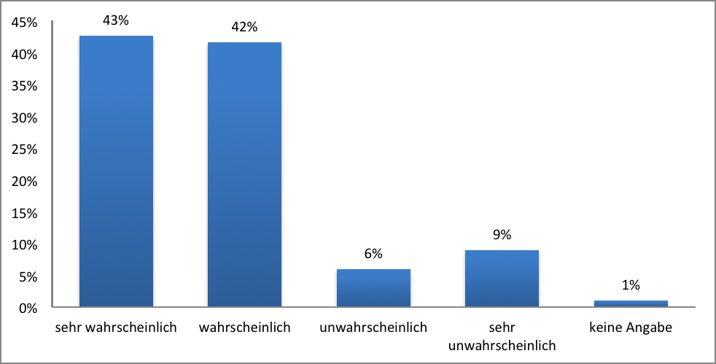
Bildunterschrift:
85 Prozent der ehemaligen Mitarbeiter würden Marvecs wahrscheinlich bzw. sehr wahrscheinlich als Arbeitgeber weiterempfehlen.

Die Grafik steht in unserem Medienportal zum Download bereit unter http://amid-pr.press-n-relations.com/ (Suchbegriff „MaFo 2012“).

Weitere Informationen:  MARVECS GmbH – Melanie Speier  Beim Alten Fritz 2 – D-89075 Ulm  Tel.: +49.731.140 00-0 – Fax: +49.731.140 00-34  melanie.speier(at)marvecs.de – www.marvecs.de | Presse- und Öffentlichkeitsarbeit:  Uwe Pagel – Press’n’Relations GmbH  Magirusstraße 33 – D-89077 Ulm  Tel.: +49.731.962 87-29 – Fax: +49.731.962 87-97  upa(at)press-n-relations.de – www.press-n-relations.de

Qualität, Innovation und Flexibilität - das sind die Erfolgsfaktoren, mit denen sich MARVECS seit 1999 in wichtigen europäischen Märkten für Sales- und Marketing-Lösungen für die Pharmaindustrie fest etabliert hat. Mehr als 40 Pharma-Unternehmen setzen derzeit in Deutschland auf die Unterstützung von MARVECS. Dabei deckt MARVECS die gesamte Palette der Leistungen ab – sowohl im Vakanzmanagement als auch mit einer Vielfalt von Lösungen für den Pharmaaußendienst. Das Spektrum reicht hier von exklusiven Teams über Partnering-Teams bis hin zu Service-Teams für Apotheken, Kliniken oder Praxen. Darüber hinaus umfasst das Portfolio von MARVECS aber auch Lösungen in den Bereichen Patienten-Compliance oder Co-Promotion- und Co-Marketing. MARVECS bietet unter dem Motto „excellent sales solutions“ auf diesem Wege nicht nur Komplettlösungen für die Einführung neuer Pharmaprodukte, sondern betreut die pharmazeutischen Unternehmen während des gesamten Produktlebenszyklus, also auch in der „Mature-Phase“ von Medikamenten.

